**CENTRO ESTADUAL DE EDUCAÇÃO TECNOLÓGICA  
PAULA SOUZA**

**FACULDADE DE TECNOLOGIA DE CARAPICUÍBA**

**Curso Superior de Tecnologia Sistemas para Internet**

**Marilson dos Santos**

**PORTFÓLIO**

**CARAPICUÍBA**

**2018**

**Marilson dos Santos**

**PORTFÓLIO**

**Trabalho apresentado ao Curso Superior de Tecnologia em Sistemas para Internet da Fatec Carapicuíba, orientado pelo Prof.ª Ma. Beronalda Messias da Silva, como requisito para obtenção do título de tecnólogo.**

**CARAPICUÍBA**

**2018**

**Sumário**

1 APRESENTAÇÃO 4

1.1 Desenvolvimento Pessoal. 4

1.2 Desenvolvimento Acadêmico. 4

2 O CURSO DE SISTEMA PARA INTERNET 5

3 ENTREGA 1 6

4 ENTREGA 2 12

5 ENTREGA 3 16

6 ENTREGA 4 23

7 ENTREGA 5 33

REFERÊNCIAS BIBLIOGRÁFICAS 39

GLOSSÁRIO 41

# 

# APRESENTAÇÃO

## 1.1 Desenvolvimento Pessoal.

Meu nome é Marilson dos Santos, tenho 27 anos, moro em Itapevi com minha mãe e irmãos. Sou altruísta, dinâmico e sempre me interessei por tecnologia, segurança da informação, Internet e pelas ciências exatas e computacionais. Desde cedo já tinha uma ideia de qual área escolher para obter uma profissão, como sempre me interessei pela informática, comecei a trabalhar em uma Lan House em que eu frequentava quando era adolescente, trabalhei durante um ano, logo depois comecei a trabalhar com eletrônica, algo mais técnico e desafiador, pois me ajudaria na época a aprimorar minhas habilidades técnicas na área da computação. Em 2015 decidi realizar o vestibular para o curso em Técnico em Informática, na ETEC de Barueri, a partir de então, adquiri diversos conhecimentos de sistemas para internet, rede de computadores, sistemas operacionais, desenvolvimento web entre outros conhecimentos, que foram adquiridos a o longo do curso.

Com a experiência adquirida no curso técnico resolvi escolher o curso de graduação que eu iria estudar, foi quando eu optei por estudar Sistema para Internet, na FATEC de Carapicuíba, pois está relacionado a minha área de interesse e dentro do meu perfil. O curso de Sistema para Internet possui grandes possibilidades no mercado de trabalho com alto índice de empregabilidade e oferece uma carreira extremamente promissora, sendo uma área da ciência da computação, que permanece em alta, estando presente em diversos setores da economia, seja ela, hospitalar, automobilística, financeira ou social. Ate então o curso de Sistema para Internet superou minhas expectativas, tive contato com mestre e doutores das principais áreas da tecnologia, que me fizeram aprender e implementar diferentes habilidades, e assim transformar ideias em produtos e serviços para minha comunidade.

## 1.2 Desenvolvimento Acadêmico.

Os professores tiveram uma grande parte no meu desenvolvimento acadêmico, os conhecimentos conceituais e práticos adquiridos ao longo do curso me ajudam diariamente a realizar um projeto e atividade em sistemas para internet. É importante destacar que durante a etapa de formação os professores passaram diversos trabalhos e pesquisar na área de segurança, redes de computadores, tecnologias web, entre outros. Todas os trabalhos e aplicações desenvolvidas eram um grande desafio a cada etapa de realização. Ao longo dos semestres eu costumava frequentar workshops, consumia vídeos de escolas virtuais para complementar meu conhecimento, realizei diversos seminários, pesquisas, projetos e atividades acadêmicas.

A escolha da Faculdade de Tecnologia de Carapicuíba, se tornou uma grande decisão em minha vida acadêmica e profissional, pelo fato de possuir um excelente quadro de docentes e ser bem conceituada no mercado de trabalho, no meio universitário e na região onde vivo. Logo no início do curso me deparei com diversos desafios nas matérias de matemática discreta, algoritmo e lógica de programação, inglês entre outras matérias, que são importantes para formação do curso. Em fim esta escolha marcou muito minha vida pessoal, acadêmica e profissional, fazendo amigos docentes e discentes da instituição.

# 2 O CURSO DE SISTEMA PARA INTERNET

O Curso Superior de Tecnologia em Sistemas para Internet tem como finalidade oferecer aos seus estudantes formação de nível superior, gratuita e de qualidade, proporcionando aos tecnólogos conhecimentos e formação integral, com base nas tendências da competitividade contemporânea e internacional, tornando-os capazes de intervir no desenvolvimento econômico e social da região na qual o curso se insere observadas as práticas da ética e cidadania.

Visando propiciar as atividades didáticas e investigativas que possibilitem aos estudantes desenvolverem capacidades para:

* Analisar processos de negócio e saber identificar as soluções de TI, relacionadas a sítios e portais para internet (rede mundial de computadores) ou Intranet, nas atividades empresariais, com destaque para comércio e do marketing eletrônicos;
* Administrar e manter sistemas de informação voltados para a Internet contemplando os aspectos de segurança dos sistemas;
* Gerenciar e coordenar o desenvolvimento de projetos de sistemas inclusive com acesso a banco de dados;
* Elaborar projetos de sistemas de informação para a Internet;
* Coordenar equipes de desenvolvimento de *software*;

Definir necessidades para a especificação técnica dos projetos e seu desenvolvimento;

* Desenvolver e implantar diferentes tipos de aplicações computacionais;
* Integrar mídias e aplicar *design* gráfico de interfaces nos sítios da Internet;
* Projetar bancos de dados e utilizar Sistemas Gerenciadores de Bancos de Dados;
* Empregar tecnologias emergentes como computação móvel, redes sem fio e sistemas distribuídos;
* Avaliar, testar e documentar *software*, com foco em sistemas que utilizam a Internet como plataforma;
* Utilizar técnicas de padronização de sistemas;
* Gerenciar recursos humanos e tecnológicos;
* Construir sistemas de informação para Internet por meio de codificação em linguagens de programação de uso corrente para aplicações Internet;
* Contribuir para inovação e construção do conhecimento nessa área.

# 3 ENTREGA 1

**Introdução**

**Competências esperadas dos estudantes no primeiro semestre do curso** (trabalhos e projetos que devem ser capazes de desenvolver) 1.

Os estudantes empregarão conceitos de padrões *Web* para criação de um sítio Internet do tipo estático simples e pequeno que utilize as folhas de estilo. Deverão desenvolver os seguintes projetos e atividades:

1 – **Blog do curso:** pesquisar tecnologias relacionadas à Internet e postar semanalmente no Blog **temas de estudo das disciplinas do semestre** com objetivo de ampliar os conhecimentos das discussões em aula. Desenhar no Blog do curso a linha do tempo da história da Internet.

2 – **Sítio Internet:** criar um sítio completo com várias páginas com todos os elementos de *design*, HTML e CSS estudados no curso. Desenvolver um logo para própria página.

3 – **Conteúdo Web:** planejar um **projeto de escrita simples** com a definição do público-alvo e respectivo nível de leitura, descrição dos efeitos primários e secundários esperados, voz e tom adequados, lista de palavras-chave para possível inclusão no conteúdo. Retrabalhar cópia de textos impressos para uso na *web*. Escrever legendas eficazes para link de texto, texto alternativo, e imagem. Desenvolver marca apropriada para interface e rótulos de navegação. Marcar semanticamente páginas de conteúdo. Rever conteúdos para aumentar a clareza, refinar propósito e assegurar a coerência de voz, tom e estilo.

**Conceituação**

**Blogger**

O conceito de Blog basicamente é definido como páginas web, o qual regularmente um determinado individuo publica os mais variados tipos de conteúdo, como textos, imagens, músicas ou vídeos, sempre explicando ou discutindo um determinado assunto de maneira geral, com suas respectivas opiniões. As páginas contem campos onde diversas pessoas podem deixar seus comentários e discutir sobre o assunto exposto.

Portanto a plataforma escolhida foi o *Blogger*, sendo uma aplicação criada pelo *Google*, onde as pessoas podem criar de maneira gratuita e simples, tornando assim uma ótima ferramenta para quem está começando a se inserir no mundo dos blogs. A plataforma permite de maneira fácil e intuitiva a criação de layouts e publicações, tornando a usabilidade e o gerenciamento dinâmicos, podendo administrar e gerencias os recursos de acordo com a necessidade do usuário.

**Sitio de internet**

Os sítios de internet são páginas estáticas da web, ou seja, é um lugar ou espaço na rede que podem ser acessados por pessoas dos mais variados tipos, tornado a Web mais atrativa e interessante. As tecnologias básicas para o desenvolvimento de um sitio de internet são: HTML e CSS, que permite a interconexão de computadores através de um conjunto de protocolos denominado TCP/IP. Essas páginas são acessíveis por causa dos seus domínios, que muitas das vezes são regularizados pelo Comitê Gestor da Internet no Brasil o CGI.br.

**Desenvolvimento**

**Blog**

O blog foi desenvolvido utilizando a plataforma do *Google*, sugerida pelo professor da disciplina bases da internet, o qual realizamos pesquisas após cada aula, tornando assim um projeto complementar ao conteúdo lecionado. Inicialmente precisamos desenvolver alguns códigos em XML, juntamente com o gerenciamento que a própria aplicação disponibilizava, para definir o *design* do blog.

Figura 1 – blog bases para internet

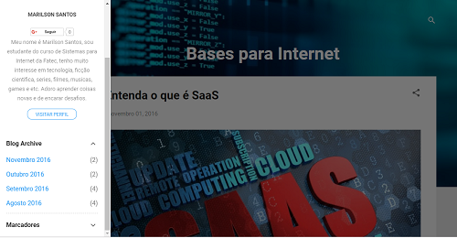

Fonte: *print screen* do blog desenvolvido pelo autor

**Sítios de Internet**

A princípio foi realizado o brainstorming para definir o nome da marca, e assim definir o logo tipo, cores e tipografia, para o desenvolvimento do *site* da primeira entrega.

Figura 2 – Desenvolvimento da logo marca

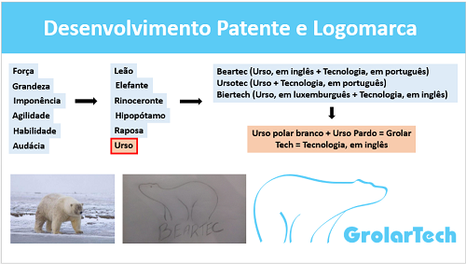

Fonte: *print screen* do sítio desenvolvido pelo autor

Após as definições de *design* iniciais, realizamos as atividades práticas, elaborando *Wireframes* e definimos o posicionamento dos elementos das páginas, e em paralelo foram efetuadas as escritas do conteúdo web, que será implementado na página, que por sua vez utilizaremos conceitos de criação de conteúdo, aprendidos em sala de aula.

Figura 3 – *Wireframes* definido para o *site*

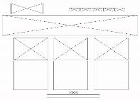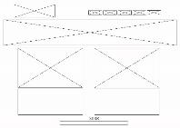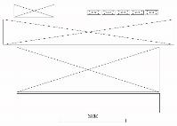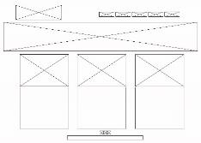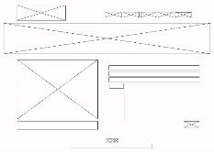

Fonte: elaborado pelo autor

Por fim o *site* foi desenvolvido utilizando os conceitos aprendidos ao longo do semestre, as informações adquiridas nas disciplinas foram extremamente relevantes, tornando assim um projeto multidisciplinar e completo para a proposta definida.

Figura 4 – Páginas do sitio de internet

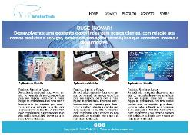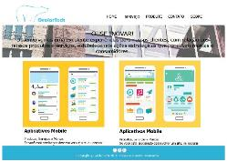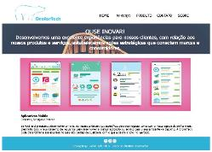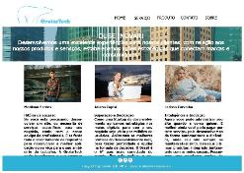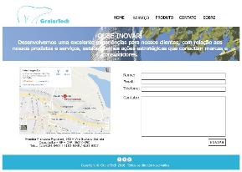

Fonte: elaborado pelo autor

**Considerações**

Os dois projetos que foram desenvolvidos para a primeira entrega, foi um excelente aprendizado, pois consegui aplicar várias habilidades técnicas adquiridas em sala de aula, aproveitando feedback dos colegas e professores, enriquecendo os conceitos e aprimorando as habilidades exigidas para a conclusão.

# 4 ENTREGA 2

**Introdução**

**Competências esperadas dos estudantes no segundo semestre do curso** (trabalhos e projetos que devem ser capazes de desenvolver).

**Na linguagem de hipertexto**

**Criar formulários HTML**. Conectar um formulário HTML com um servidor para processamento.

Empregar microformatos semânticos para marcar contatos e eventos (*hCard*) e (*hCalendar*) e ferramenta de tradução (como http://technorati.com/contacts/) com objetivo de criar links que permitam ao usuário baixar arquivos ou mover conteúdo, traduzir *hCard* para *vCard* e incorporá-lo dentro de um programa de agenda de endereços. Empregar CSS para atribuir estilo a conteúdos de microformatos. Empregar propriedades de background com mosaico de imagens e técnicas de mapa de mosaico para criar colunas falsas dando ilusão de sombras e profundidade. Incorporar às páginas HTML acessibilidade que atendam ao nível de prioridade 1 da *Web Content Accessibility Guidelines*

*(WCAG)* 2.0. Identificar técnicas necessárias à apresentação de conteúdos em formatos internacionais.

**Infraestrutura de redes de computadores**

**Conceituação**

**HTML**

O HTML é uma linguagem de marcação de texto, que serve para descrever a estrutura das páginas da Web. O HTML fornece uma estrutura que nos permite: publicar documentos on-line com títulos, textos, tabelas, listas, fotos e etc. bem como informações on-line através de links de hipertexto, com o clique de um botão. Conseguimos também projetar formulários para realizar transações de produtos e serviços.

**CSS**

Já o CSS utilizamos para descrever a apresentação de páginas da Web, incluindo cores, layout e fontes. Como CSS deixamos nossas páginas com uma aparência mais agradável, apresentada a diferentes tipos de dispositivos, como smartphones, televisores, tablets, computadores ou impressoras. CSS é independente de HTML podendo ser utilizado nos mais variados tipos de projetos. Devemos utilizar o CSS e HTML separados para facilitar a manutenção dos *sites.*

**Desenvolvimento**

Para a segunda entrega do projeto foi desenvolvido um *site* com formulário de contato de uma cervejaria artesanal com os recursos adquiridos e solicitados ao longo do segundo semestre.

Figura 5 – *Site* *Beer-Tech*

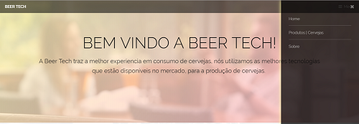

Fonte: *print screen* do sítio desenvolvido pelo autor

Para o desenvolvimento do *site* foi utilizando os padrões exigidos pelo W3C, implementando, os itens de menu e links, também possui a Estrutura: HTML 5, semântica validade pela W3C. Foram incluídas as estruturas padrões de diretórios contendo: /css e /imagens.

Figura 6 – Código *Beer-Tech*

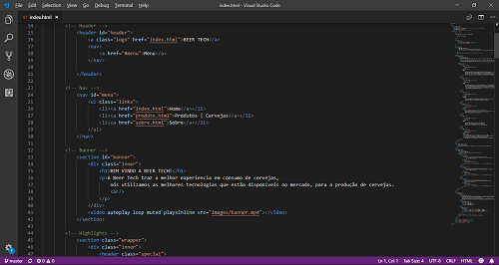

Fonte: *print screen* do código fonte desenvolvido pelo autor

O formulário desenvolvido segue os padrões requeridos pelos requisitos do projeto da segunda entrega, contendo a opção de envio de mensagens de texto, com seu respectivo assunto e e-mail.

Figura 7 – Formulário Beer-Tech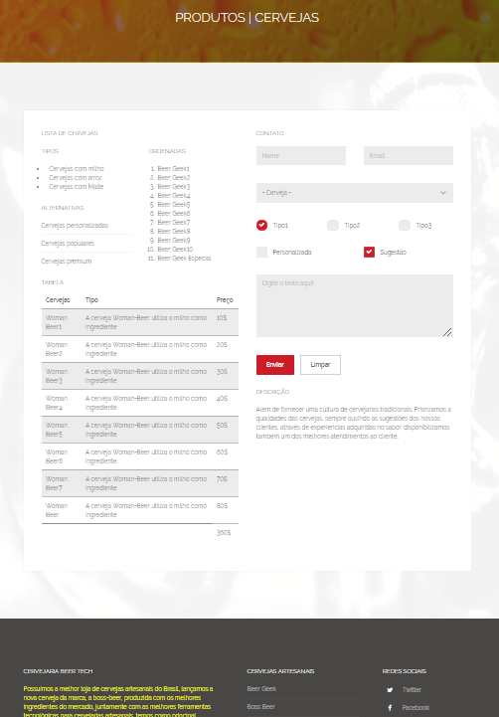

Fonte: *print screen* do sítio desenvolvido pelo autor

**Considerações**

Ao fazer o projeto de uma cervejaria com os critérios exigidos, verificou-se que a partes mais complexas, pois é preciso se preocupar com a segurança dos dados e da mensagem que está sendo enviada.

# 5 ENTREGA 3

**Competências esperadas dos estudantes no terceiro semestre do curso** – (trabalhos e projetos que devem ser capazes de desenvolver).

**Lado cliente**

**Na linguagem de programação Script:**

Construir em *JavaScript* **uma página Web com uso de modelo de objetos para documentos** que implemente diversos elementos: um jogo simples de perguntas e respostas, umademonstração de slides que se auto construa (estilo álbum de fotos), uma calculadora, um statusde contagem de jogo, um calendário, uma tabela classificável e com filtros, que mostre e escondafuncionalidades em colunas ou linhas individuais e faça cálculos automaticamente, um menuDHTML, um relógio analógico com uso de SVG (*Scalable Vector Graphics*), uma área de texto emHTML com visualização a ser atualizada em tempo real a medida que o usuário digite dados nela.

Apresentação da codificação das páginas no formato de leitura fácil e reduzido (*minified).*

**Acessibilidade:**

Deverão executar os trabalhos e projetos dentre os quais: Incluir no Blog do curso temas de Acessibilidade e postar artigos sobre outros assuntos de estudo do semestre.

Realizar nos laboratórios os exercícios: de simulação, de *design* de conteúdo acessível e de testes.

Criar página Web com recursos de acessibilidade. Executar teste de acessibilidade.

Avaliar acessibilidade. Participar e refletir sobre uma jornada de acessibilidade. Refletir sobre *design* universal e tecnologias acessíveis. Explorar a acessibilidade dos CAPTCHAs. *(Completely* *Automated Public Turing Test to Tell Computers and Humans Apart)* ou teste de Turing público completamente automatizado para diferenciação entre computadores e humanos.

**Definir um projeto completo de Web**: Desenvolver uma persona; criar um inventário e mapa de conteúdo; escrever uma estratégia de conteúdo; criar mapa global de *site*; desenhar diagramas de descrição de páginas e de estrutura de sítio Internet. Desenvolver **especificações funcionais** **para o projeto** e trabalhar **um protótipo**.

**Lado servidor**

Prática em laboratório de redes de computadores: instalação e configuração de sistemas operacionais, utilitários e *hardware*.

**Conceituação**

Acessibilidade é a qualidade do que é acessível, ou seja, é aquilo que é atingível, que tem acesso fácil. A acessibilidade se tornou uma preocupação frequente dos desenvolvedores web, pois é fundamental fornecer condições às pessoas portadoras de deficiência ou com mobilidade reduzida, para a utilização com segurança e autonomia, total ou assistida, dos recursos disponíveis na Internet.

**Desenvolvimento**

O Top Burguer foi o projeto desenvolvido para a 3º entrega, respeitando as exigências de acessibilidade, com as tecnologias e habilidades adquiridas até então.

Figura 8 – *Site* Top Burguer

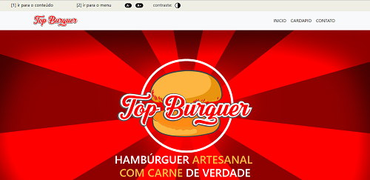

Fonte: *print screen* do sítio desenvolvido pelo autor

Para se criar um ambiente online efetivamente acessível é necessário, primeiramente, que o código esteja dentro dos padrões Web internacionais definidos pelo W3C. Portanto, validamos o código HTML para visar melhores práticas no desenvolvimento das páginas.

Essa validação é importante pois se o HTML for usado incorretamente as tecnologias assistivas encontrarão problemas ao interpretarem o conteúdo da página, o que obviamente causará problemas para os usuários.

A seguir, imagens comprovando tal validação do código html:

Figura 9 - Validação semântica html W3

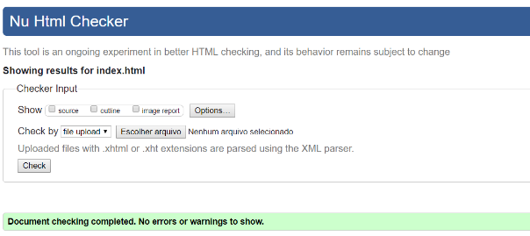

Fonte: *print screen* da plataforma utilizada pelo autor

Utilizamos o *software* *AccessMonitor* para checar a acessibilidade do *site*. O índice desse *software* é uma unidade de valoração utilizada em todos os testes do validador e cujo resultado sintetiza e quantifica o nível de acessibilidade alcançado. Está representado numa escala de 1 a 10, representando o valor 10 uma adopção plena da boa prática induzida pelo *AccessMonitor*. Todos os testes do têm a sua fundamentação nas WCAG 2.0 do W3C. A ferramenta está disponível em **http://www.acessibilidade.gov.pt**

A seguir, imagens comprovando tal validação de acessibilidade do *site*:

Figura 10 - Validação acessibilidade

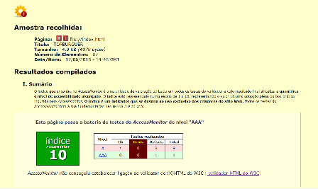

Fonte: *print screen* da plataforma utilizada pelo auto

O código HTML está organizado de forma lógica e semântica, ou seja, apresentando os elementos em uma ordem compreensível e correspondendo ao conteúdo desejado.

Os níveis de cabeçalho (**elementos H1 a H6**) estão organizados de forma hierárquica para manter a semântica e auxiliar os leitores de telas que utilizam a hierarquia dos cabeçalhos como uma forma de navegação na página.

O **menu de acessibilidade** apresenta atalhos por teclado para pontos estratégicos da página, permitindo que o usuário possa ir diretamente a esses pontos. A barra está localizada no topo da página (como recomendado) contendo os itens: ir para o conteúdo, ir para o menu, aumentar e diminuir fonte e alto contraste.

Figura 11 – Menu de Acessibilidade



Fonte: *print screen* da plataforma utilizada pelo auto

**Ir para o conteúdo** e **ir para o menu**: com estas duas âncoras o usuário tem maior facilidade em navegar somente com o tecla, **aumentar fonte** e **diminuir fonte:** a página deve continuar legível e funcional mesmo quando redimensionada para até 200% **alto contraste**: a cor de fundo deve ser alterada para preto, a cor do texto deve ser alterada para branco, a cor do link deve ser alterada para amarelo. Todos os ícones devem ser brancos. As linhas e os contornos de elementos devem ser alterados para branco. As cores utilizadas é uma recomendação do W3C.

Foi reprimido o uso de conteúdo a piscar ou com efeito estroboscópio que pode provocar ataques em pessoas epiléticas, por exemplo.

Para maior facilidade de navegação implementamos o atributo **Tabindex** nos links. Ele é utilizado para criar uma tecla de atalho para dar foco em um elemento HTML, facilitando assim a navegação do usuário pelo teclado.

Figura 12 – Atributo Tabindex

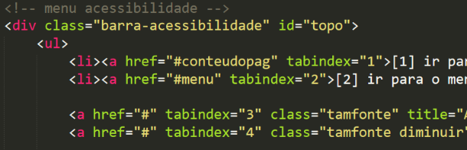

Fonte: *print screen* do código fonte desenvolvido pelo autor

Nas imagens foi utilizado o atributo **ALT** para fornecer uma descrição das imagens contidas na página. Este atributo tem a função de fornecer um texto alternativo caso a imagem não seja carregada ou caso um browser leitor de tela esteja analisando o conteúdo da página.

Figura 13 – Atributo Alt

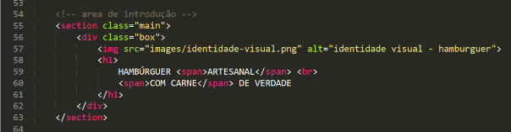

Fonte: *print screen* do código fonte desenvolvido pelo autor

Segundo as diretrizes do W3C, o valor do atributo alt não deve conter mais de 100 caracteres, caso haja necessidade de uma maior descrição do elemento é necessário criar um ficheiro a parte e indicar o endereço deste documento pelo atributo **longdesc**.

Nos formulários, as etiquetas de texto (***LABEL***) estão associadas aos seus campos (***INPUT* e *TEXTAREA***) através dos atributos ***FOR*** do *label* e ***ID*** do input, os quais recebem o mesmo valor.

Figura 14 – Atributo de acessibilidade

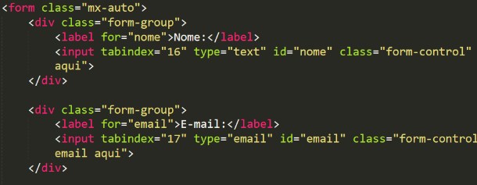

Fonte: *print screen* do código fonte desenvolvido pelo autor

Conteúdo que exige entrada de dados por parte do usuário, fornece instruções de preenchimento juntamente com as etiquetas (***LABEL***) por meio do atributo ***PLACEHOLDER***.

Figura 15 – Atributo Placeholder

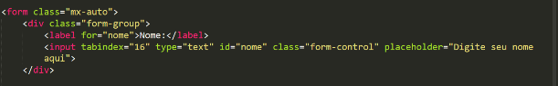

Fonte: *print screen* do código fonte desenvolvido pelo autor

**Considerações**

O desenvolvimento do projeto possibilitou uma análise de como um *site* de acessibilidade é feito, sob aspectos de melhoria, adaptação visual e cognitiva . Além disso, também permitiu o entendimento do campo das necessidades especiais, para obter dados mais consistentes sobre as etapas do processo, parte mais demorada da usabilidade, grau de satisfação dos usuários, que o utilizarão o *site* desenvolvido.

# 6 ENTREGA 4

**Competências esperadas dos estudantes no quarto semestre do curso** – (trabalhos e projetos que devem ser capazes de desenvolver).

**Projetos de *software***

Participar de grupos de organização de ambiente de projetos que simule situações reais de um escritório de projetos de sistemas para Internet.

**Lado cliente**

Escolha de um dos seguintes temas (portal para *ebooks*, serviço de alerta por *email* para algum esporte, serviço de entrega, serviço de encontros *on-line* ou uma outra sugestão) e **definir um** **projeto completo para *Web,*** incluindo portabilidade para dispositivos móveis.

No levantamento de requisitos, quanto aos clientes do aplicativo, devem ser levados em consideração: objetivos, definição da audiência, valor para a audiência, percepção desejada, necessidades dos usuários e os aspectos técnicos de sistemas já estudados no curso. Devem ser definidos três objetivos de usuários e três objetivos de negócio para o sítio. Criação de estratégia de conteúdo**.** Desenvolvimento de um *template* de *persona* para simular uma audiência com os seguintes detalhes: foto, nome, descrição, dados demográficos, referências e perfil técnico. Descrição das páginas do aplicativo (no mínimo cinco) por meio de diagramas com os seguintes itens: nome da empresa, título da página, três pontos prioritários, notas explicativas das estratégias de conteúdo.

Descrever a arquitetura de informação incluindo: caixas etiquetadas que representem áreas ou regiões da página, textos de conteúdo, características de navegação, notas explicativas da funcionalidade dinâmica. Criação de um protótipo funcional do aplicativo.

**Lado servidor**

Os estudantes deverão ser capazes de desenvolver, com os recursos de PHP e gerenciador de banco de dados, um **CMS (*Content management system*) simples** ou **um aplicativo Web de** **escolha do estudante**, que inclua os seguintes recursos: armazenar, recuperar, alterar e excluir informações em um banco de dados (*CRUD – create, replace, update, delete*). Formulário de manipulação: recuperação de dados apresentados, validação, utilizar padrões para comentários sobre os erros. Refinar e melhorar consultas ao banco de dados do aplicativo. Segurança: autenticação de usuários, gerenciamento de sessão e tratamento seguro de senhas. Upload de arquivos.

**Conceituação**

O *Jelastic Cloud* é um serviço da Locaweb, ou seja, é um PaaS (*Platform-as-a-Service,* plataforma como serviço) aplicação em nuvem para os desenvolvedores.

Como o *Jelastic* é uma plataforma como serviço, ele permite a hospedagem de projetos *web* em uma plataforma na nuvem, que permite a interação, criação e gerenciamento de recursos cloud, onde o desenvolvedor tem tudo pré-configurado, e mesmo assim é possível realizar todo gerenciamento da sua plataforma, com suas respectivas modificações quando necessário, possuindo recursos como servidores web e banco dedados como: Apache, MySQL, Mongo DB entre outros.

O PHP é uma linguagem de script open source que significa (*Hypertext Preprocessor*) de uso geral, muito utilizada para o desenvolvimento *web*, permitindo que seja realizado interações dinâmicas, da interface do usuário com o banco de dados. Podendo ser embutidas com o HTML.

**Desenvolvimento**

Para a 4º entrega foi utilizado um ambiente em nuvem para a implementação de um e-commerce. Às imagens abaixo demonstram o passo a passo da implementação e desenvolvimento do banco de dados, nesse caso em específico iremos realizar um *deploy* de um e-commerce feito em PHP.

1 - O primeiro passo é fazer *login* com a sua conta Locaweb.

Figura 16 – Login Locaweb

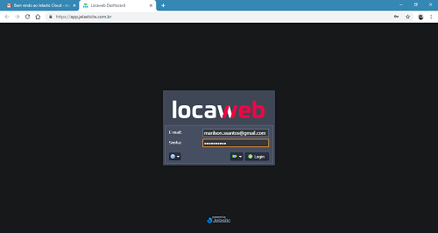

Fonte: *print screen* da plataforma utilizada pelo auto

2 - Após fazer o login na plataforma, essa tela com o menu do cloud irá aparecer, o próximo passo é criar um ambiente, para isso clique no botão “Novo Ambiente”.

Figura 17 – Ambiente Locaweb

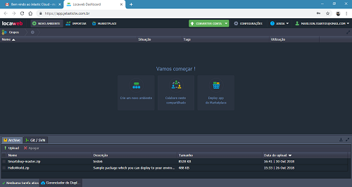

Fonte: *print screen* da plataforma utilizada pelo auto

3 - O próximo passo é configurar um ambiente PHP, para isso selecione a opção “PHP”, após selecionada iremos configurar o servidor que será apache e o banco de dados que será MySQL, após selecionados basta clicar em “Criar”.

Figura 18 – Tela de aplicações

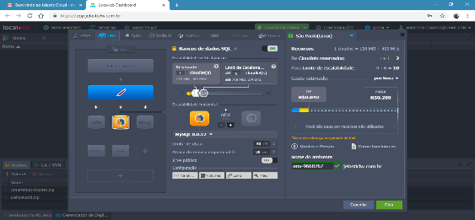

Fonte: *print screen* da plataforma utilizada pelo auto

Figura 19 – Tela do servidor

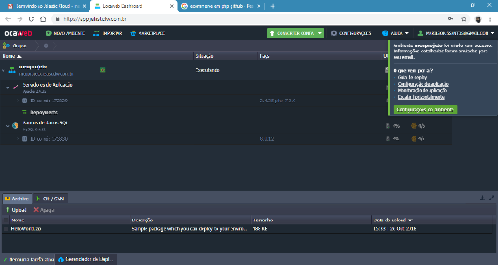

Fonte: *print screen* da plataforma utilizada pelo auto

4 - Próximo passo é adicionar o login e senha do banco de dados no código PHP, e acrescentar o link que foi criado no ambiente.

Figura 20 – Configuração do servidor

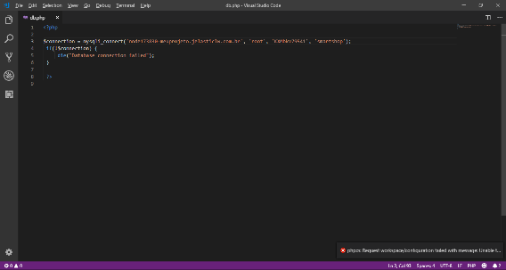

Fonte: *print screen* da plataforma utilizada pelo auto

5 – Na próxima etapa precisamos logar no ambiente do MYSQL para criarmos o banco, lembrando que o usuário e senha do phpmyadmin foi encaminhado para o e-mail do usuário da Locaweb.

Figura 21 – Login Phpmyadmin

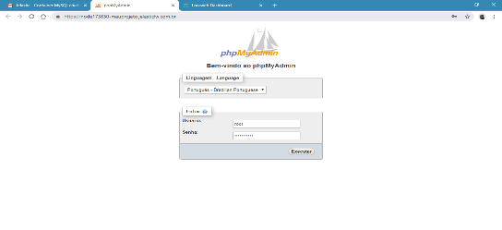

Fonte: *print screen* da plataforma utilizada pelo auto

6 - Na imagem abaixo precisamos definir o nome do banco de dados.

Figura 22 – Criar banco de dados

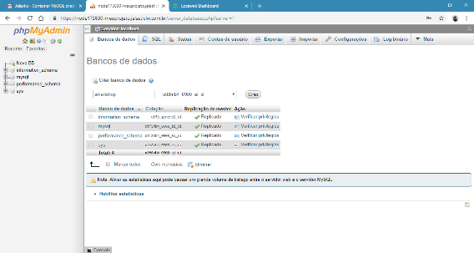

Fonte: *print screen* da plataforma utilizada pelo auto

7 - Logo após criarmos o banco de dados precisamos importar nosso arquivo SQL, que foi criado especificamente para o projeto, com suas respectivas tabelas de usuários e produtos.

Figura 23 – Banco de dados

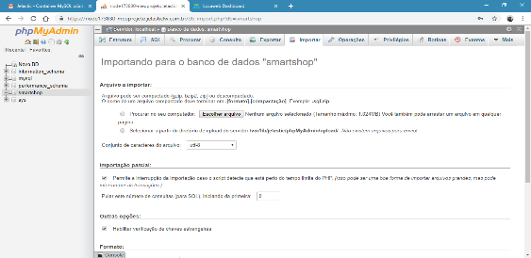

Fonte: *print screen* da plataforma utilizada pelo auto

8 - Assim que for realizado a importação das tabelas desenvolvidas, precisamos validar se foi realizado com sucesso ou se ocorreu algum erro.

Figura 24 – Confirmação da criação do banco

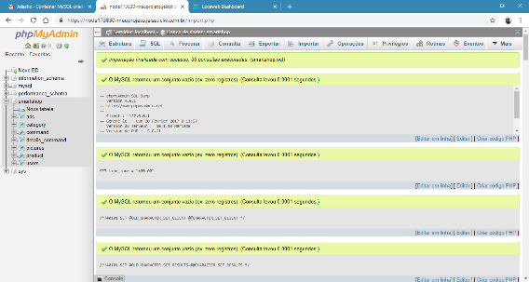

Fonte: *print screen* da plataforma utilizada pelo auto

9 - Depois que todo o meu ambiente estiver preparado, precisamos realizar o upload do projeto, com todos os arquivos HTML, CSS, JAVASCRIPT e os arquivos PHP para ser realizado a conexão com o banco de dados.

Figura 25 – Upload do projeto

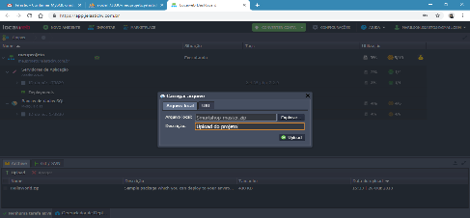

Fonte: *print screen* da plataforma utilizada pelo auto

10 - Na próxima etapa precisamos efetuar o *deploy* da aplicação no ambiente preparado, sendo assim, vamos escolher o servidor apache que criamos anteriormente.

Figura 26 – *Deploy* da aplicação

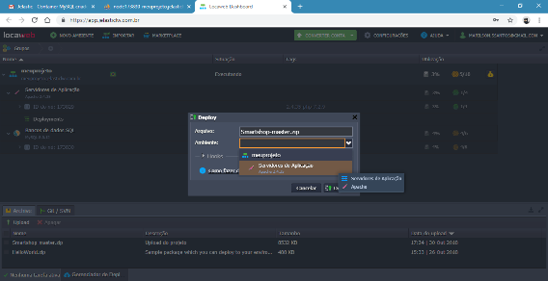

Fonte: *print screen* da plataforma utilizada pelo auto

11 - Finalmente nossa aplicação web está pronta para ser utilizada, devemos realizar o acesso ao e-commerce através do link abaixo em um navegador.

[**http://node173829-meuprojeto.jelasticlw.com.br/userweb/index**](http://node173829-meuprojeto.jelasticlw.com.br/userweb/index)

Figura 27 – *Site* pronto de e-commerce

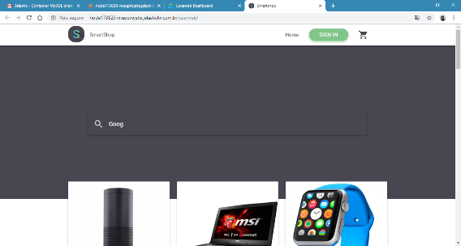

Fonte: *print screen* do sítio desenvolvido pelo autor

**Considerações**

Com o *deploy* finalizado nos deparamos com o ambiente pronto para utilização, os recursos digitais em *cloud* permitem, a nos desenvolvedores uma forma mais rápida e eficiente de mantermos nossa aplicação na *web*. Além disso, diminui o tempo de espera dos clientes, que cada vez mais precisam de automação em um mercado tão volátil.

# 7 ENTREGA 5

**Competências esperadas dos estudantes no quinto semestre do curso** – (trabalhos e projetos que devem ser capazes de desenvolver).

**Lado cliente**

**Prototipagem**

Os estudantes serão capazes de criar uma série de protótipos para aplicações hipotéticas *Web* com os possíveis temas de aplicativos: cliente de *e-mail*; cliente *on-line* de compartilhamento demúsica; ferramenta para dispositivos do tipo *tablet* ou *smartphone* de gerenciamento de fotos;compartilhamento de aplicativos; aplicativo agregador de redes sociais; de identidade;gerenciamento de ferramentas; gerenciamento do sistema de lista de contatos de ambientes deredes sociais; jogo online; gerenciamento de arquivos online; compartilhamento de protótipo;dentre outros.[1]

**Criar um Protótipo de papel** usando qualquer número de ferramentas analógicas, incluindo: papel, caneta, lápis, fita adesiva, tesoura, cartolina, folhas de transparência, fio dental, etc.

**Criar o Protótipo interativo** baseando-se no protótipo de papel. Revisar protótipo usando Fireworks, Axure, PowerPoint, ou outra ferramenta que permita percorrer rapidamente as ideias. O protótipo deve mostrar o estado de interação, mensagens de *feedback*, e simular exibição de dados dinâmico.

Apresentar o protótipo para a classe de receber *feedback* e compartilhar as experiências usando as ferramentas selecionadas.

Aperfeiçoar o protótipo anterior incluindo sugestões do professor e dos colegas.

**Criar o Protótipo de aplicativo** com JavaScript, HTML e CSS que simule o armazenamento de dados, recuperação de dados, padrões de interação e outros elementos necessários para a aplicação.

Não se concentrar sobre a estética de *design*, mas garantir que o protótipo tenha uma hierarquia de informações claras, seja profissional e utilizável.

**Testes de usabilidade**

Projetar, conduzir e analisar testes de usabilidade com base nos princípios estabelecidos, nos resultados de pesquisa com o protótipo e na teoria estudada. Desenvolver um plano de teste de usabilidade, recrutar os usuários apropriados, criar cenários robustos de tarefas, facilitar os testes, analisar e comunicar os resultados do teste.

Realizar testes tanto para estações de trabalho quanto para dispositivos móveis.

Comunicar os resultados no **Blog Jornal** e escrever o **Relatório de Usabilidade (artigo).**

**Lado servidor**

Desenvolver um *site* completo de e-commerce ou outro tipo de negócio na Internet usando uma linguagem apropriada a servidores e padrões de projeto.

**Trabalho de graduação**

Iniciar a organização do *portfólio* individual dos projetos desenvolvidos ao longo do curso, mesmo que os mesmos tenham sido desenvolvidos em equipe, o *portfólio* é individual. Redigir resumos, artigos e relatórios técnicos dos trabalhos realizados em linguagem apropriada e na forma culta.

**Conceituação**

O protótipo é uma representação ou implementação concreta, porém parcial, do *design* de um sistema. Quando desenvolvemos protótipos precisamos especificar qual tipo será desenvolvido, sendo que essa escolha irá depender do tempo disponível para o desenvolvimento do protótipo, bem como os recursos disponíveis.

Os tipos de protótipos aqui desenvolvidos são;

* *Lo-fi* (baixa fidelidade): conhecidos como protótipos em papel. Para sua criação são usados apenas recursos “analógicos” como caneta, papel, lápis, tesoura, entre outros.
* *Hi-fi* (alta fidelidade): são semelhantes ao produto final esperando (considerando aparência e sensação, sem se preocupar com funcionalidade).

**Desenvolvimento**

Para realizar o desenvolvimento do protótipo de baixo nível, foram definidas 2 etapas de planejamento de um projeto de *e-commerce*, é muito importante criar algo cronológico que faça sentido, como a divisão por categorias. O protótipo precisa possuir os recursos de interação de um *site* de compras digital.

1 - Etapa: Dividir as categorias e como o *site* vai ser definido:

Figura 28 – Categorias de desenvolvimento

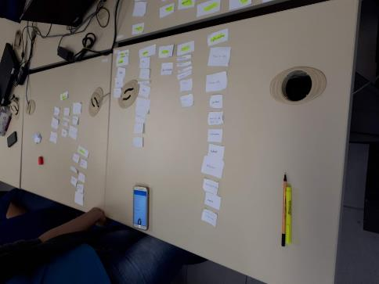

Fonte: Elaborada pelo autor

2 - Etapa: Desenvolver as telas de interação e suas estruturas:

Figura 29 – Interface do protótipo

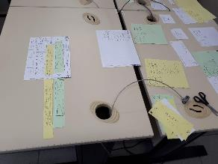 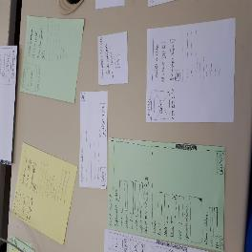

Fonte: Elaborada pelo autor

O protótipo de alta fidelidade ou *mockup* é uma representação bem mais próxima do projeto a ser criado, baseado no de baixa fidelidade, que foi elaborado. Simulamos o fluxo de todas as funcionalidades de modo a medir a interação do usuário, como foi feito também no protótipo de baixo nível. Temos que chegar o mais próximo possível de um o produto final, é claro, sem resgatar e salvar nada em banco de dados.

Figura 30 – Projeto de *Hi-fi*

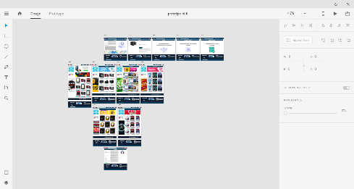

Fonte: *print screen* da plataforma utilizada pelo auto

Figura 31 – *Hi-fi* Simulação do prototipo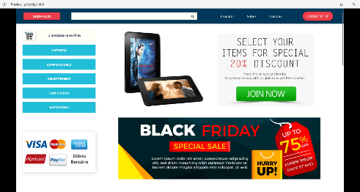

Fonte: *print screen* da plataforma utilizada pelo auto

**Considerações**

Durante a realização dos protótipos de baixa e alta fidelidade, assumi o desafio de buscar a melhor solução para desenvolver o *site* da entrega 4, logo tive o envolvimento de diferentes competências das diversas áreas de TI, em diferentes níveis hierárquicos, porém todas as habilidades técnicas tiveram relação direta ou indiretamente na administração do tempo e recurso para o desenvolvimento do projeto final.

# REFERÊNCIAS BIBLIOGRÁFICAS

ADOBE CREATIVE TEAM. **Adobe photoshop professional CS5 Classroom in a book. Guia oficial de treinamento.** Porto Alegre: Bookman, 2012.

DUCKETT, J. **Introdução à programação web com HTML, XHTML e CSS.** Rio de Janeiro: Ciência Moderna, 2010.

GANNELL, G. **O guia essencial de web design com CSS e HTML.** Rio de Janeiro: Ciência Moderna, 2009.

HALVORSON, K. **Estratégia de conteúdo para web.** Rio de Janeiro: Alta Books, 2011.

BIANCHI, F. **Algoritmos e programação de computadores.** Rio de Janeiro: Campus, 2012.

ANDRADE, M. M; HENRIQUES, A. **Língua portuguesa: noções básicas para cursos superiores. 9ª ed.** São Paulo: Atlas, 2010.

DINTEL, F. **Como escrever textos técnicos e profissionais.** São Paulo: Gutenberg, 2011.

CYBIS, W; BETIOL, A. H; FAUST, R. **Ergonomia e usabilidade: conhecimentos, métodos e aplicações.** São Paulo: Novatec, 2010.

SILVA, M. S. **HTML 5 - a linguagem de marcação que revolucionou a Web.** São Paulo: Novatec, 2011.

ZEMEL, T. **Web design responsivo: páginas adaptáveis para todos os dispositivos.** São Paulo: Casa do Código, 2018. Disponível em: <https://www.casadocodigo.com.br/products/livro-web-design-responsivo>. Acesso em: 21 nov. 2018.

**W3C Semantic Web Frequently Asked Questions.** Disponível em: <https://www.w3.org/2001/sw/SW-FAQ#What1>. Acesso em: 21 nov. 2018.

**LEI Nº 12.527, DE 18 DE NOVEMBRO DE 2011. Lei de acesso à informação.** Disponível em: <http://www.planalto.gov.br/ccivil_03/_ato2011-2014/2011/lei/l12527.htm>. Acesso em: 20 nov. 2018.

LANGRIDGE, S. **Web standards, best practice perspective - The JavaScript Manifesto Unobtrusive DHTML, and the power of unordered lists.** Disponível em: <https://kryogenix.org/code/browser/aqlists/> . Acesso em: 17 nov. 2018.

**W3Schools Online Web Tutorials.** Disponível em: <https://www.w3schools.com/>. Acesso em: 15 nov. 2018.

NICÁCIO, J. M. **Técnicas de acessibilidade: criando uma web para todos. Maceió: 2010.** Disponível em: <https://jalvesnicacio.files.wordpress.com/2010/11/tc3a9cnicas-de-acessibilidade-web-jalves-nicc3a1cio.pdf>. Acesso em: 13 nov. 2018.

BEIGHLEY, L; MORRISON, M. **Use a cabeça! PHP & MySQL.** São Paulo: Alta Books, 2011.

PROJECT MANAGEMENT INSTITUTE. **PMBOK - guia do conjunto de conhecimentos em gerenciamento de projetos.** São Paulo: Saraiva, 2012.

DEITEL, H; DEITEL, P. **Java – Como Programar.** São Paulo: Prentice-Hall do Brasil, 2010.

# GLOSSÁRIO

**Apache –** É um servidor web livre criado em 1995 por Rob McCool.

**Blog –** Um blogue é um sítio eletrônico cuja estrutura permite a atualização rápida a partir de acréscimos dos chamados artigos, ou postagens ou publicações.

**Brainstorming –** O brainstorming ou tempestade de ideias, ou seja, é uma técnica de dinâmica de grupo.

**CAPTCHA –** CAPTCHA é um acrônimo da expressão "Completely Automated Public Turing test to tell Computers and Humans Apart": um teste de desafio cognitivo.

**CSS –** Cascading Style Sheets é um termo técnico que foi traduzido para a língua portuguesa como "folhas de estilo em cascata".

**Deploy –** Implantação é a fase do ciclo de vida de um software, no contexto de um Sistema de Informação.

**E-commerce –** Comércio eletrônico ou comércio virtual, onde é realizado a venda de produtos em geral.

**Feedback –** Retroalimentação ou realimentação, também denominada por feedback, cujo significado técnico é "retorno da informação ou do processo".

**HTML –** O HyperText Markup Language é um termo técnico que foi traduzido para a língua portuguesa como "linguagem de marcação de hipertexto".

**Lan House –** Lan House ou casa-da-rede é um estabelecimento comercial onde, à semelhança de um cibercafé.

**Mongo DB –** Mongo DB é um software de banco de dados orientado a documentos livre.

**MySQL –** O MySQL é um sistema de gerenciamento de banco de dados, que utiliza a linguagem SQL como interface.

**TCP/IP –** O TCP/IP é um conjunto de protocolos de comunicação entre computadores em rede.

**Upload –** Em redes de computadores, fazer o upload é enviar dados para um sistema remoto.

**W3C –** O World Wide Web Consortium é a principal organização de padronização da WWW.

***Web –*** Nome pelo qual a rede mundial de computadores internet se tornou conhecida a partir de 1991.

**Wireframes –** Um wireframe é um protótipo usado em design de interface para sugerir a estrutura de um sítio web.

**XML –** XML é uma recomendação da W3C para gerar linguagens de marcação para necessidades especiais.

1.